武汉理工大学华夏学院
毕业设计（论文）

基于FPGA的图书借阅管理系统设计

年 级: 大四
学 号: 10211808317
姓 名: 茆矛
专 业: 电子信息工程
指导老师: 粱梦凡

]

二零一二年六月

基于FPGA的图书借阅管理系统设计

摘 要
现在物流的便利和发达离不开条码识别发展的支持。书本是人类进步的阶梯。读而设计让人们如何更加方便更加快捷读到自己想要的书，便是本次设计的初衷和目的。应用计算机管理图书馆的各项业务工作，条形码功不可抹。它为计算机提供了一个简单、清楚、易于识别的数据信息，它是靠黑、白条码之间在光学上的反差将光信号转变为电信号而读出的。条形码是图书馆自动化管理的重要依据，连接着从生产数据到使用数据借阅图书的全过程，条形码本身所固有的唯一性、简便性以及能反复使用等特点使其成为计算机借阅的核心，条形码不仅能随时反映出系统图书的各种特征及库存情况，还可查询到图书流通使用情况以及对读者的图书借阅进行管理等等。随着电脑在图书馆的广泛应用，条形码在图书馆自动化管理中起着至关重要的作用。

关键词：便利；方便；快捷；固有的唯一性
Based on FPGA books lending management system design

Abstract
Now the convenience of logistics and developed without barcode identify development support. Books are the ladder of the progress of mankind. Read and design let people how to read more convenient more shortcut you want to book, is the design of the original intention and purpose. The application of computer management library in all kinds of business work, bar code work not wipe. It is computer provides a simple, clear, easy to identify the data, it is to rely on black, white bar code in the contrast between optical light signal into electrical signal and read out for. Bar code is the important basis of library automation management, connected to the production data to use data from the whole process of borrowing books, bar code itself inherent uniqueness, convenience and can use repeatedly characteristics make it become the core of the computer borrowing, bar code can not only reflect the system at any time of all kinds of characteristics and the stock situation, still can use book circulation for the library to readers and management, etc. Along with the wide application of computer in the library, bar code in the library automation management play a crucial role.

Keywords: Convenient; Convenient; Fast; The uniqueness of inherent
目录
基于FPGA的图书借阅管理系统设计 IV
摘 要 IV
第1章 绪 论 1
1.1 本论文的背景和意义 1
1.2 本论文的主要内容 1
第2章 关于FPGA和条形码应用的介绍 2
2.1 FPGA的介绍
2.2条形码的功能与作用
第3章 实现基于FPGA的图书借阅管理系统设计 3
3.1实验仪器
3.2实验步骤
结论 15
致 谢 16
参考文献 17

第1章 绪 论

1.1 本论文的背景和意义
基于FPGA的图书借阅管理系统设计是图书馆借阅系统的发展趋势。据调查现在欧美发展条码技术较早发展的较为成熟，现在已经普及图书自动识别技术，这在各市立图书馆内并不罕见。而在我国，这项技术仅被应用于个别几所高校内，属于一项尚未完全走出象牙塔的技术，发展前景较为客观。

1.2 本论文的主要内容
设计内容
在提供的FPGA PC板和条码扫描仪的前提下，实现对图书条码的扫描、识别、并存储到FPGA寄存器里的全部过程。
FPGA具有如下基本特点：
1）采用FPGA设计ASIC电路(专用集成电路)，用户不需要投片生产，就能得到合用的芯片。
2）FPGA可做其它全定制或半定制ASIC电路的中试样片。
3）FPGA内部有丰富的触发器和I/O引脚。
4）FPGA是ASIC电路中设计周期最短、开发费用最低、风险最小的器件之一。
5) FPGA采用高速CMOS工艺，功耗低，可以与CMOS、TTL电平兼容。

1． 可编程输入输出单元（IOB）
可编程输入/输出单元简称I/O单元，是芯片与外界电路的接口部分，完成不同电气特性下对输入/输出信号的驱动与匹配要求， FPGA内的I/O按组分类，每组都能够独立地支持不同的I/O标准。通过软件的灵活配置，可适配不同的电气标准与I/O物理特性，可以调整驱动电流的大小，可以改变上、下拉电阻。目前，I/O口的频率也越来越高，一些高端的FPGA通过DDR寄存器技术可以支持高达2Gbps的数据速率。
2． 嵌入式块RAM（BRAM）
大多数FPGA都具有内嵌的块RAM，这大大拓展了FPGA的应用范围和灵活性。块RAM可被配置为单端口RAM、双端口RAM、内容地址存储器 （CAM）以及FIFO等常用存储结构。RAM、FIFO是比较普及的概念，在此就不冗述。CAM存储器在其内部的每个存储单元中都有一个比较逻辑，写入 CAM中的数据会和内部的每一个数据进行比较，并返回与端口数据相同的所有数据的地址，因而在路由的地址交换器中有广泛的应用。除了块RAM，还可以将 FPGA中的LUT灵活地配置成RAM、ROM和FIFO等结构。在实际应用中，芯片内部块RAM的数量也是选择芯片的一个重要因素。

第2章 关于FPGA和条形码应用的介绍
2.1 FPGA的介绍
FPGA（Field－Programmable Gate Array），也就是现场可编程门阵列，是在PAL、GAL、CPLD等可编程器件的基础上进一步发展的产物,是专用集成电路（ASIC）领域中的一种半定制电路而出现的，不解决了定制电路的不足，而且解决了之前可编程器件门电路数有限的缺点。所以发展FPGA的技术必定是未来社会生产和发展的一个趋势所在。
2.2条形码的功能与作用
定位功能
条形码与图书，条形码与读者借阅证所建立的一一对应关系使条形码具有唯一性特点，当每一本书，每一个读者的借阅证被赋予唯一特定的条形码标识时，它就具有定位的功能，因而，图书流通查询管理以及读者管理就十分便捷与准确。
检索功能
条形码识别技术属自动识别技术，比较其他检索途径，利用条形码检索是最快捷方便准确的，因为它可借助于读码器扫入电脑较人工输入更快捷准确，在图书馆管理的各个层面，无论是图书流通、图书查询、读者管理、清查书库等都将条形码检索作为最佳检索点。
管理的功能
条形码一经录入便可反复使用，具有使用便捷，检索准确等优点，费用低廉且省时、省力，避免了传统的手工操作管理图书馆如填写书袋卡、办理图书借还手续等繁杂、锁碎、低效且易出错等诸如此类的问题。所以，条形码的利用已成为各个图书馆自动化管理工作的一个不可或缺的组成部分。

第3章 实现基于FPGA的图书借阅管理系统设计
3.1实验仪器
1. 一台基于windows 系统 平台的PC机
2. 一个手持条形码扫描仪
3. 与该条形码扫描仪相对应的驱动程序
4. 在Power Builder环境下运行的程序模块
5．FPGA模块
3.2实验步骤
1.单击开始→程序→SQL Server→企业管理器打开SQL Server Enterprise Manager
2.单击开始→程序→Sybase→Power Builder9.0
选择File→Open→在E:/ts/zhang.pbw打开工作区
3.在Power Builder9.0中单击工具栏中的Database按钮,打开数据源面板.在ODB ODBC下选择Utilities下的Create ASA Database然后双击创建数据库,在Database Name中选择E:/ts下在文件名中输入pb_shiyan单击OK按钮.在ODB ODBC下就会生成一个pb_shiyan数据库.右击Table→New table创建表名为librarybook的表.如下所
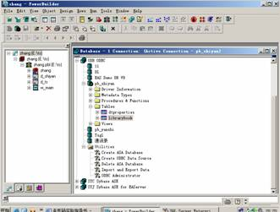
输入字段编号 书名 出版社 借书情况(这是利用Power Builder9.0创建数据库和表)
4.也可以用SQL Server创建数据库和表如下:
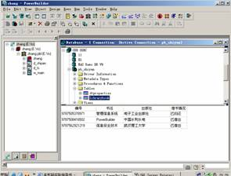
在ODB ODBC下选择Utilities下选择ODBC Administrater,然后双击打开ODBC数据源管理器.在用户数据源中选择pb_shiyan单击”添加”按钮打开创建新数据源对话框.选择安装数据源的驱动程序SQL Server然后单击完成按钮.打开”创建SQL Server新数据源”对话框,为新的数据源命名并在服务器中选择Local或当前SQL Server中所使用的服务器的名字，完成数据源的创建过程。
选择File→New→workspace单击OK按钮创建工作区窗口保存在E:/ts/zhang.pbw
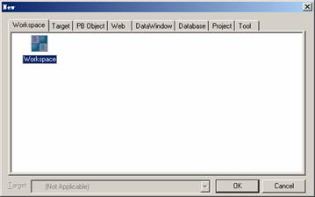
然后在target选项卡中选择Application单击OK按钮创建应用程序
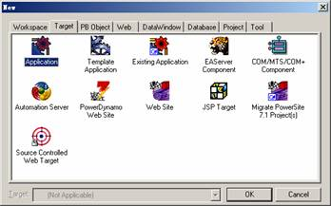
然后创建Datawindow,在Datawindow选项卡中选择Grid
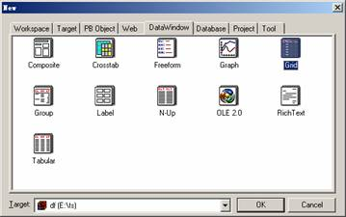
单击OK按钮→Quick select
单击Next按钮。
在Tables:下选择librarybook,在Columns:中选择想要显示的列名，如果想要全部显示，单击Add All按钮
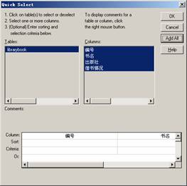
单击OK按钮，再单击Next按钮→Finish按钮，完成数据窗口的创建。保存名称为P_shiyan的数据窗口。
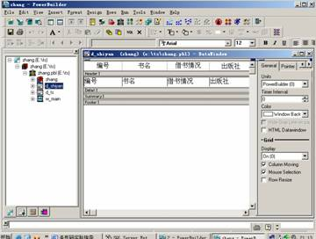
可以调整字段间的距离,以保证在主窗口中的显示,记信修改完毕一定要保存.
在PB Object选项卡中选择Window单击OK按钮创建一个名字为w_main的主窗口
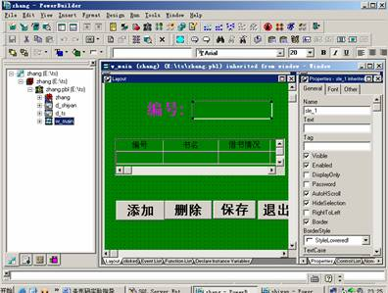
在该窗口中添加相应的控件（如上图所示）图中的表格是把数据窗口P_shiyan直接拖到该主窗口中进行调整就可以了
右击数据库P_shiyan选择properties,然后database Profile Setup-ODBC对话框，在Preview选项卡中单击Copy按钮
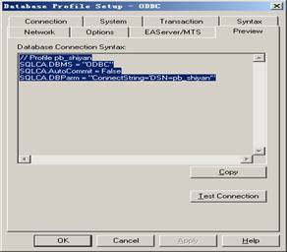
双击应用程序zhang在其Open事件中右击选取粘贴，然后输入connect; open(w_main) // Profile pb_shiyan
SQLCA.DBMS = "ODBC"
SQLCA.AutoCommit = False
SQLCA.DBParm = "ConnectString='DSN=pb_shiyan'"
connect;
open(w_main)
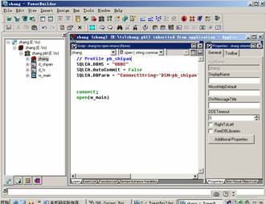
11．：后面的文本框中双击在modified中输入string f_name
integer rc
f_name=f_name+"编号 like'"+Trim(string(sle_1.text))+"%'";
dw_1.setFilter(f_name);
Filter(dw_1);
dw_1.retrieve();
rc=dw_1.getrow()
if rc<=0 then
messagebox('提示','图书馆没有此书!')
sle_1.text=
return 1
end if
dw_1.insertrow(0)
//if dw_1.retrieve()=0 then messagebox('提示','图书馆没有此书!')
// if dw_1.getitemstring(1,"借书情况")="已归还" then
dw_1.setItem(1,"借书情况","")
end if
if dw_1.getitemstring(1,"借书情况")="" then
dw_1.setItem(1,"借书情况","已借出")
else
dw_1.setItem(1,"借书情况","已归还")
end if
dw_1.update()
sle_1.text=
在“添加”按钮的clicked事件中输入dw_1.ScrollToRow(dw_1.InsertRow(0))
dw_1.SetFocus()
在“退出“的按钮的clicked事件中输入MessageBox ("退出","谢谢您的使用！")
close(parent)
deleterow(dw_1,dw_1.getrow())
在“保存” 按钮的clicked事件中输入if update(dw_1)=1 then
dw_1.resetupdate()
commit;
messagebox('成功','数据已成功保存!')
else
rollback;
messagebox('失败','数据保存失败!')
end if
在“删除” 按钮的clicked事件中输入deleterow(dw_1,dw_1.getrow())
选中“编号”标签，在“Font”选项卡中在其属性对话框中的“TextColor”下拉列表中选择Fuchsia，在其下拉列表中“BackColor”中选择“Green”
单击主窗口中的数据窗口，在General选项卡中选中Visible Enabled MaxBox
MinBox HscrollBar VscrollBar LiveScroll Border多个复选框按钮，在主窗口的空白处单击在属性对话框的General选项卡中的Backcolor中Green。
选中编号后面的文本框，在其属性对话框中的Font选项卡中TextColor中选Blue 在BackColor 中选取Green
以上设置如图所示
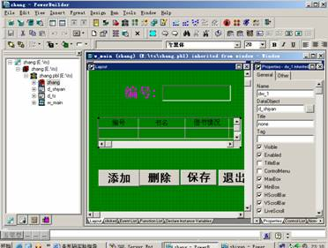
打开运行窗口如下:
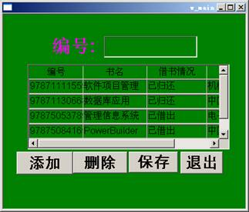
在编号：后面的文本框中输入9787505378971回车显示下：
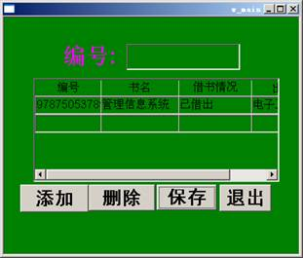
再次输入9787505378971
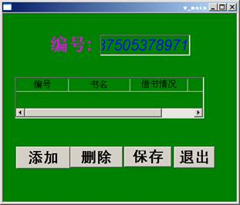
显示如下
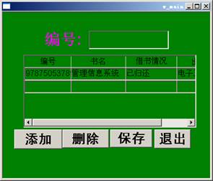
单击“添加”按钮显示如下
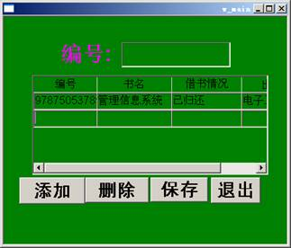
可以向其中添加记录保存如下:
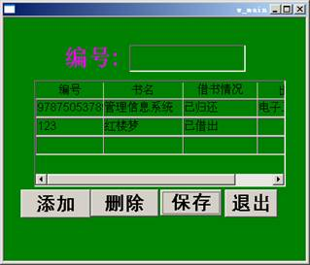
单击“删除”按钮后显示
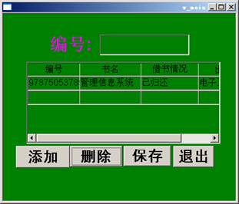
在编号中输入123单击“保存”按钮显示在表中也会增加一条相应的记录
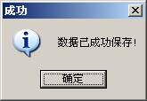
在“编号”输入“2344”会显示
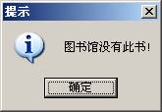
通过以上的操作，该模块基本实现了查询表中的图书是在“已借出”中，还是在“已归还”中的借书情
况，也实现了图书的添加和删除功能，以及保存该书的功能，
单击“退出”按钮可以退出该运行界面
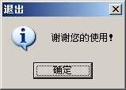
小知识、新思想：
如果想在另一台计算机上演示本系统,如果是在SQL Server环境下创建的数据库和表,那么在演示时首先要打开在SQL Server下的数据库和表,以便实现数据库的连接而且还要配置数据库的ODBC和Profile
连接在一起来建立管道.
1. 可以编译成.exe文件,选择file→new,在project选项卡下选择application wizard→next按向导提示操作,直到完成.右击窗口左边生成的.exe文件→doploy进行编辑.把所需.dll复制到当前文件夹下
2. 配置数据源
开始→运行→ODBCad32打开ODBC数据源管理器,在用户DSN选项卡中选择创建数据库时所选用的数据源,单击”添加”按钮,打开创建新数据源对话框,在列表中选择” SQL Server”单击”完成”按钮.打开创建到SQL Server的新数据源对话框,在”名称”中输入你想要的名字.在”服务器”中选择你当前在SQL Server环境下所使用的服务器的名字.根据需要选择:单击”下一步”可以设置系统的用户名和密码或单击”完成”实现windows默认的设置.
3. 配置Profile文件
双击工具栏上的”DATABASE”数据库图标,打开ODBC数据库画板,右击ODB ODBC→New profile,在connecion选项中,在profile name中输入想要的名称,在Data Source中选用刚才配置数据源时所生成的文件
4. 连接数据库
右击所要使用的数据库→connect根据提示确定数据库的连接.

结 论

当在数据内有记录的书在扫描仪上扫过的时候能自动识别，则本次设计成功。

致 谢
这篇耗时近半年的论文终于先写完了，在电脑前敲下最后一个字的我，终于有种如释重负的感觉。
在此感谢毕业设计指导粱梦凡梁老师提供的有关于条码识别的参考资料和建议。
最后感谢四年的大学生活。

参考文献
- 王诚 蔡海宁 Altera FPGA/CPLD设计(基础篇)(第2版). 人民邮电出版社，2009
- 高亚军. 基于FPGA的数字信号处理. 电子工业出版社，2010.
- 贝耶尔. 数字信号处理的FPGA刘凌 (译者). (第3版).，清华大学出版社2007
- 佩勒 (作者), 蒂博 (作者),. 实用C语言FPGA编程. 边计年 (译者),机械工业出版社 2008：
- 马克斯菲尔德 . FPGA权威指南 杜生海，人民邮电出版社 2008

